五子棋项目文档

# 一、五子棋简介

## 1.1五子棋的背景

五子棋是起源自我国古代传统的黑白棋种之一，大约在南北朝时期随围棋一起先后传入朝鲜、日本等地。后来通过一系列的规则变化与演化，最终成了今天家喻户晓的五子棋，同时也成为一种国际比赛棋。

五子棋游戏不但容易上手，而且它区别于别的游戏，它不但能使人娱乐，而且能使人的头脑变得更加聪明，增强思维能力，提高智力，更难能可贵的是富含哲理，有助于修身养性。

它既有简单易学的特性，为人民群众所喜闻乐见，又有深奥的技巧和高水平的国际性比赛；它的棋文化源渊流长，具有东方的神秘和西方的直观；既有“场”的概念，亦有“点”的连接。它是中西文化的交流点，是古今哲理的结晶。

## 1.2五子棋棋盘

五子棋期盼与围棋通用，横纵15条线，正中一点为“天元”，棋盘两端横线称端线，左右两条纵线称边线，交叉在第四条线的四个点称为“星”，天元和星应在棋盘上用大约直径0.5厘米的实心小圆点标注出来。

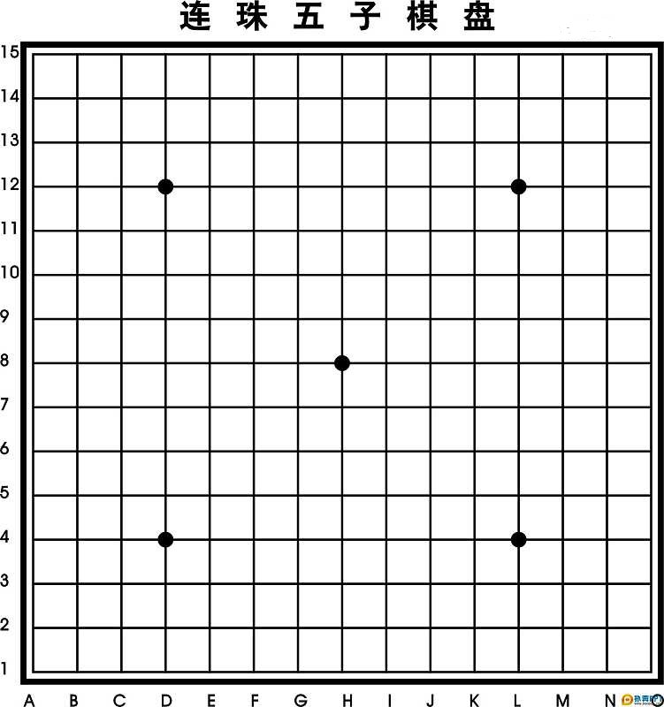

如上图所示，横轴线从下往往标记1~15，纵轴线从左到右标记为A~O。

## 1.3游戏规则

(1)对局双方各执一色棋子。

(2)空棋盘开局。

(3)黑先、白后，交替下子，每次只能下一子。

(4)棋子下在棋盘的空白点上，棋子下定后，不得向其它点移动，不得从棋盘上拿掉或拿起另落别处。

(5)黑方的第一枚棋子可下在棋盘任意交叉点上。

(6)任一方先在棋盘上形成横向、纵向、斜向的连续的相同颜色五个棋子则胜，游戏结束。

对于黑棋，因为先行，所以占有一定优势，给予黑棋禁手规则平衡黑白双方。

黑棋禁手规则如下：

**1．三、三禁手**

黑方一子落下同时形成两个或两个以上的活三（或嵌四），此步为三三禁手。 注意：这里一定要两个都是 “活”三才能算。

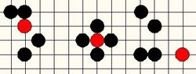

**2．四、四禁手**

黑方一子落下同时形成两个或两个以上的四，活四、冲四、嵌五之四，包括在此四之内。此步为四四禁手。注意：只要是两个“四”即为禁手，无论是哪种四，活四，跳四，冲四都算。

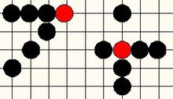

**3．四、三、三禁手**

黑方一步使一个四，两个活三同时形成。

**4．四、四、三禁手**

黑方一步使两个四，一个活三同时形成。

**5．长连禁手**

黑方一子落下形成连续六子或六子以上相连。注意：白棋出现长连与连五同等作用，即白棋出现长连也将获胜。

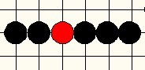

# 二、用户需求说明

## 2.1 基本需求

（1）满足五子棋游戏包含禁手在内的所有规则

（2）能够进行网络通信，玩家可以自行设定连接的服务器IP地址，通信端口默认使用5005。

通信双方一台电脑作为服务器，另一台作为客户机，服务器默认执黑子，同一时间只有一方能够落子，另一方等待。当某一方连五时通知胜利并结束该局比赛。

（3）支持和棋操作，过程为：任何一方皆可发送和棋请求，然后由对方玩家决定是否同意和棋，如果同意和棋给出和棋提示并开始下一局比赛，如果拒绝和棋则回到请求前的状态。在等待对方回复和棋请求时双方都不能落子。

# 三、总体设计

## 3.1 系统功能架构

简单五子棋项目

游戏规则判断

游戏版本号查询

退出游戏

选择先手或者后手

网络交互，游戏开始

输入服务器IP地址

和棋

## 3.2 总体流程图

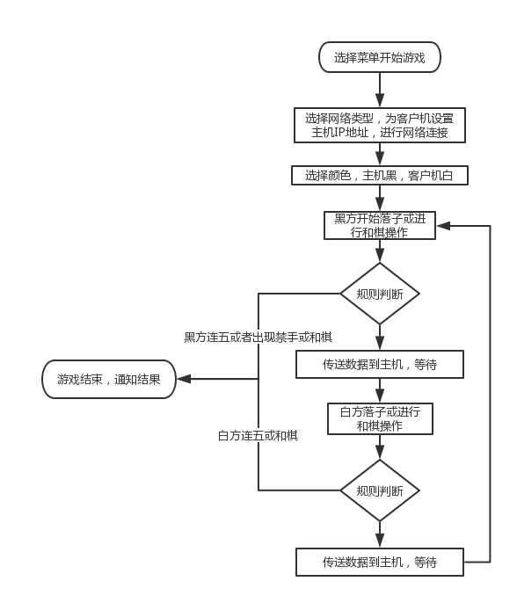

## 3.3 类结构设计

初步设计五个类。

游戏规则类：负责各种类的调用及游戏规则的实现。

棋盘窗口类：负责棋盘和棋子等的更新和显示。

设置对话框类：负责参数的设置与连接。

网络通信类：负责游戏的网络通信。

网络协议类：负责游戏网络通信协议的实现。

## 3.4 出错处理

当游戏一方出现错误时，错误处理类会采用弹出对话框的方式来提示用户出现错误，然后终止当前游戏，重新开始新游戏。

# 四、详细设计

## 4.1 网络通信协议类的设计与实现

分析五子棋游戏需求后可以得出，网络传输的数据有如下三种类型：

1、棋子坐标。

2、控制信息，例如“和棋”。

3、其他扩展信息，例如以后可能会加入聊天功能。

为适应这3种不同种类的信息的传输，所以在游戏的网络传输协议中，必须加入一个网络协议包结构，其数据域格式如下表。

|  |  |  |
| --- | --- | --- |
| 数据域总长度（2字节） | 消息类型（1字节） | 数据（n字节） |

按照上述结构，定义如下数据包：

棋子位置数据包：

|  |  |  |  |
| --- | --- | --- | --- |
| 数据域名 | 长度 | 值 | 备注 |
| 数据总长 | 2 | 0x06 |  |
| 消息类型 | 1 | 0x01 | 表示棋子位置类型数据 |
| 数据 | 3 | 0x00 | 棋子横坐标 |
| 0x00 | 棋子纵坐标 |
| 0x00 | 棋子颜色，0黑1白 |

和棋控制数据包：

|  |  |  |  |
| --- | --- | --- | --- |
| 数据域名 | 长度 | 值 | 备注 |
| 数据总长 | 2 | 0x03 |  |
| 消息类型 | 1 | 0x02 | 和棋请求 |

|  |  |  |  |
| --- | --- | --- | --- |
| 数据域名 | 长度 | 值 | 备注 |
| 数据总长 | 2 | 0x03 |  |
| 消息类型 | 1 | 0x03 | 同意和棋请求 |

|  |  |  |  |
| --- | --- | --- | --- |
| 数据域名 | 长度 | 值 | 备注 |
| 数据总长 | 2 | 0x03 |  |
| 消息类型 | 1 | 0x04 | 拒绝和棋请求 |

其他扩展数据包：

|  |  |  |  |
| --- | --- | --- | --- |
| 数据域名 | 长度 | 值 | 备注 |
| 数据总长 | 2 | N+3 | 实际数据总长度 |
| 消息类型 | 1 | 0x05~0xFF | 从0x05~0xFF留待后用 |
| 数据 | N |  | 保留给后用 |